Дефекты развития речи сегодня в той или иной степени встречаются у каждого третьего ребенка.
К сожалению, далеко не все родители знают, что к шести годам ребенок должен четко выговаривать все буквы. К дефектам речи ребенка многие родители относятся легкомысленно, считая, что они исчезнут сами собой, а иногда даже поощряют картавящего ребенка, умиляясь над его речью.
Все это приводит к большим проблемам в школе, непониманию сверстников и комплексам.
Проблему всегда легче предотвратить, чем исправлять.
С помощью несложных упражнений артикуляционной гимнастики можно подготовить органы речи ребенка к постановке звуков. Начинать заниматься артикуляционной гимнастикой можно с полутора – двух лет.
Сама по себе гимнастика не исправит дефекты речи, но поможет предотвратить их развитие.
Заниматься артикуляционной гимнастикой следует регулярно, каждый день в течение десяти-пятнадцати минут. Для занятий понадобится зеркало, ребенок должен видеть свое отражение. Занятия желательно проводить в игровой форме, чтобы ребенок меньше уставал и не воспринимал занятия как наказание.
0-1 год | 1-2 года | 2-3 года | 3-4 года | 4-5 лет
А, У, И, П, Б, М | О, Н, Т", Д",Т, К, Г, Х, В, Ф | Й, Л", Э, С" | Ы, С, З, Ц
А, У, И, П, Б, М | О, Н, Т", Д",Т, К, Г, Х, В, Ф | Й, Л", Э, С" | Ш, Ж, Ч, Щ, Л, Р, Р"

Причины, по которым необходимо заниматься артикуляционной гимнастикой:
- Благодаря своевременным занятиям артикуляционной гимнастикой и упражнениями по развитию речевого слуха некоторые дети сами могут научиться говорить чисто и правильно, без помощи взрослого.
- Дети со сложными нарушениями звукопроизношения смогут быстрее преодолеть свои речевые дефекты, когда с ними начнут заниматься: их мышцы будут уже подготовлены.
- Артикуляционная гимнастика очень полезна также детям с правильным, но вялым звукопроизношением, про которых говорят, что у них «каша во рту».
Надо помнить, что четкое произношение звуков является основой при обучении письму на начальном этапе.
- Занятия артикуляционной гимнастикой позволят всем – и детям и взрослым – научиться говорить правильно, четко и красиво.

Рекомендации к проведению упражнений:
- Сначала упражнения надо выполнять медленно, перед зеркалом, так как ребенку необходим зрительный контроль. После того как малыш немного освоится, зеркало можно убрать. Полезно задавать ребенку наводящие вопросы. Например: Что делают губы? Что делает язычок? Где он находится (вверху или внизу)?
- Затем темп упражнений можно увеличить и выполнять их под счет. Но при этом следите за тем, чтобы упражнения выполнять точно и плавно, иначе занятия не имеют смысла.
- Лучше заниматься 2 раза в день (утром и вечером), в течение 10-15 минут, в зависимости от возраста и усидчивости ребенка.
- Занимаясь с детьми 3-4 летнего возраста, следите, чтобы они усвоили основные движения.
- Когда детям 4-5 лет требования повышаются: движения должны быть все более четкими и плавными, без подергиваний.
- В 6-7 летнем возрасте дети выполняют упражнения в быстром темпе и умеют удерживать положение языка некоторое время без изменений.
- Если во время занятий язычок у ребенка дрожит, слишком напряжен, отклоняется в сторону и ребенок не сможет удержать нужное положение языка даже короткое время, обязательно обратитесь к логопеду. Возможно, понадобиться помощь врача-логопеда и специальный массаж.

Методические рекомендации:
Зажиматься нужно в хорошо проветренном помещении.
Перед началом упражнений необходимо усадить ребенка в удобной позе перед зеркалом, так чтобы хорошо видно свое лицо. Упражнения осваиваются последовательно, в ходе занятия 3-5 минут отводят на повторение уже освоенных упражнений, которые ребенок научился выполнять правильно. Не следует переходить к новым упражнениям, пока ребенок не проработает предыдущие! Начинают работу с основных движений и положения губ и языка, которые необходимы для правильного воспроизведения всех звуков, затем переходят к частным комплексам.

Статические артикуляционные упражнения
Упражнения для губ без предмета
Упражнение "Упрямая улыбка". Ребенок растягивает губы в улыбке и удерживает их в таком положении, а взрослый "мешает" ему улыбаться, сжимая губы рукой в "Трубочку", преодолевая сопротивление мышц ребенка. Выполняется 10 - 15 раз.
Упражнение "Упрямая трубочка". Ребенок вытягивает губы трубочкой и удерживает их в таком положении несколько секунд, затем взрослый рукой пытается, преодолев сопротивление мышц, растянуть губы ребенка в улыбку. Выполняется 10 - 15 раз.
Упражнения для развития дыхания детей с нарушениями речи
Правильное дыхание очень важно для развития речи, так как дыхательная система - это энергетическая база для речевой системы. Дыхание влияет на звукопроизношение, артикуляцию и развитие голоса. Дыхательные упражнения помогают выработать диафрагмальное дыхание, а также продолжительность, силу и правильное распределение выдоха. Можно использовать упражнения, при которых дыхательные мышцы работают с особым напряжением, и даже некоторые из упражнений буддийской гимнастики, способствующие развитию не только органов дыхания, но и работе сердечно-сосудистой системы.
Регулярные занятия дыхательной гимнастикой способствуют воспитанию правильного речевого дыхания с удлиненным, постепенным выдохом, что позволяет получить запас воздуха для произнесения различных по длине отрезков.
Рекомендации по проведению дыхательной гимнастики
1. Перед проведением дыхательной гимнастики необходимо вытереть пыль в помещении, проветрить его, если в доме имеется увлажнитель воздуха, воспользоваться им.
2. Дыхательную гимнастику не рекомендуется проводить после плотного ужина или обеда. Лучше, чтобы между занятиями и последним приемом пищи прошел хотя бы час, еще лучше, если занятия проводятся натощак.
3. Упражнения рекомендуется выполнять в свободной одежде, которая не стесняет движения.
4. Необходимо следить за тем, чтобы во время выполнения упражнений не напрягались мышцы рук, шеи, груди.

Упражнения дыхательной гимнастики
1. Снег.
Ребенку предлагается подуть на вату, мелкие бумажки, пушинки и тем самым превратить обычную комнату в заснеженный лес. Губы ребёнка должны быть округлены и слегка вытянуты вперёд. Желательно не надувать щеки, при выполнении этого упражнения.
2. Кораблики.
Наполните таз водой и научите ребёнка дуть на лёгкие предметы, находящиеся в тазу, например, кораблики. Вы можете устроить соревнование: чей кораблик дальше уплыл. Очень хорошо для этих целей использовать пластмассовые яйца от "киндер-сюрпризов" или упаковки от бахил, выдаваемых автоматами.
3. Футбол.
Соорудите из конструктора или другого материала ворота, возьмите шарик от пинг-понга или любой другой легкий шарик. И поиграйте с ребенком в футбол. Ребенок должен дуть на шарик, стараясь загнать его в ворота. Можно взять два шарика и поиграть в игру "Кто быстрее".
4. Волшебные пузырьки.
Предложите ребенку поиграть с мыльными пузырями. Он может сам выдувать мыльные пузыри, если же у него не получается дуть или он не хочет заниматься, то выдувайте пузыри Вы, направляя их в ребенка. Это стимулирует ребенка дуть на пузыри, чтобы они не попали в него.
5. Дудочка.
Предложите ребенку высунуть узкий язык вперед, слегка касаясь кончиком языка стеклянного пузырька (подойдет любой стеклянный пузырек из-под лекарств, витаминов, йода, духов; горлышко пузырька не должно быть широким). Выдувать воздух на кончик языка так, чтобы пузырек засвистел, как дудочка.
6. Губная гармошка.
Предложите ребенку стать музыкантом, пусть он поиграет на губной гармошке. При этом ваша задача не в том, чтобы научить его играть, потому, не обращайте внимание на мелодию. Важно, чтобы ребенок вдыхал воздух через губную гармошку и выдыхал в нее же.
7. Цветочный магазин.
Предложите ребенку глубоко медленно вдохнуть через нос, нюхая воображаемый цветочек, чтобы выбрать самый ароматный цветочек для бабушки или мамы. Вы можете использовать для этой игры различные ароматические саше, однако они не должны иметь резких запахов, не должны быть пыльными и нельзя подносить их слишком близко к носу.
8. Свеча.
Купите большие разноцветные свечи и поиграйте с ними. Вы зажигаете свечи и просите ребенка подуть на синюю свечу, затем на желтую свечу и т.д. Дуть нужно медленно, вдох не должен быть шумным, нельзя надувать щеки. Сначала свечу можно поднести поближе к ребенку, затем постепенно удалять ее.
9. Косари.
Это упражнение можно выполнять под звуки марша: на слабую долю мелодии делается вдох и "отведение косы" в сторону, на сильную - выдох и "взмах косой".

Артикуляционная гимнастика для малышей
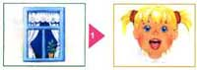 | "Окошко"  широко открыть рот — "жарко"  закрыть рот — "холодно"
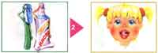 | "Чистим, зубки"  улыбнуться, открыть рот  кончиком языка с внутренней стороны "почистить" поочередно нижние и верхние зубы
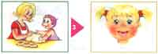 | "Месим тесто"  улыбнуться  пошлепать языком между губами — "пя-пя-пя-пя-пя..."  покусать кончик языка зубками (чередовать эти два движения)
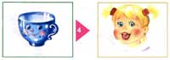 | "Чашечка"  улыбнуться  широко открыть рот  высунуть широкий язык и придать ему форму "чашечки" (т.е. слегка приподнять кончик языка)
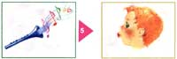 | "Дудочка"  с напряжением вытянуть вперед губы (зубы сомкнуты)
 | "Заборчик"  улыбнуться, с напряжением обнажив сомкнутые зубы
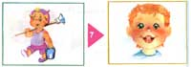 | "Маляр"  губы в улыбке  приоткрыть рот  кончиком языка погладить ("покрасить") нёбо
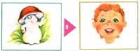 | "Грибочек"  улыбнуться  поцокать языком, будто едешь на лошадке  прикососать широкий язык к нёбу
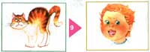 | "Киска"  губы в улыбке, рот открыт  кончик языка упирается в нижние зубы  выгнуть язык горкой упираясь кончиком языка в нижние зубы
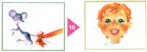 | "Поймаем мышку"  губы в улыбке  приоткрыть рот  произнести "а-а" и прикусить широкий кончи языка (поймали мышку за хвостик)
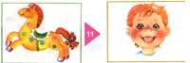 | "Лошадка"  вытянуть губы  приоткрыть рот  процокать "узким" языком (как цокают копытами лошадки)
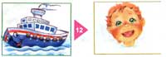 | "Пароход гудит"  губы в улыбке  открыть рот  с напряжением произнести долгое "ы-ы-ы..."
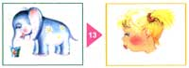 | "Слоник пьёт"  вытянув вперёд губы трубочкой, образовать "хобот слоника"  "набирать водичку", слегка при этом причмокивая
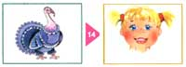 | "Индюки болтают"  языком быстро двигать по верхней губе - "ба-ба-ба-ба..."
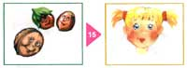 | "Орешки"  рот закрыт  кончик языка с напряжением поочередно упирается в щеки  на щеках образуются твердые шарики - "орешки"
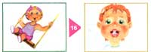 | "Качели"  улыбнуться  открыть рот  кончик языка за верхние зубы  кончик языка за нижние зубы
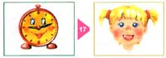 | "Часики"  улыбнуться, открыть рот  кончик языка (как часовую стрелку) переводить из одного уголка рта в другой
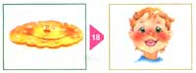 | "Блинчик"  улыбнуться  приоткрыть рот  положить широкий язык на нижнюю губу
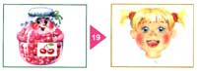 | "Вкусное варенье"  улыбнуться  открыть рот  широким языком в форме "чашечки" облизать верхнюю губу
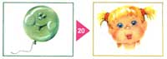 | "Шарик"  надуть щёки  сдуть щёки
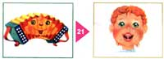 | "Гармошка"  улыбнуться  сделать "грибочек" (т.е. присосать шарокий язык к нёбу)  не отрывая языка, открывать и закрывать рот (зубы не смыкать)
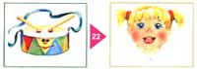 | "Барабанщик"  улыбнуться  открыть рот  кончик языка за верхними зубами - "дэ-дэ-дэ..."
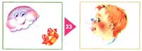 | "Парашютик"  на кончик носа положить ватку  широким языком в форме "чашечки", прижатым к верхней губе, сдуть ватку с носа вверх
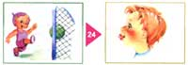 | "Загнать мяч в ворота"  "вытолкнуть" широкий язык между губами (словно загоняешь мяч в ворота)  дуть с зажатым между губами языком (щеки не надувать)

АРТИКУЛЯЦИОННАЯ ГИМНАСТИКА
При выполнении артикуляционной гимнастики к детям приходит утенок Утя. Он гуляет, играет, ходит в гости, в зоопарк, принимает гостей – и все его действия ребята сопровождают определенными движениями артикуляционных мышц по показу педагога.
Картинки-раскраски помогают развивать мелкую моторику и формирование графо-моторных умений ребёнка.

УПРАЖНЕНИЯ для ГУБ и ЯЗЫКА
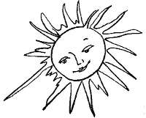СОЛНЫШКО Удерживание губ в улыбке. Зубы не видны.
(Утенок проснулся. Солнышко ему улыбается)
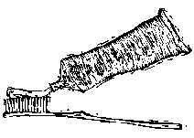ПОЧИСТИМ ЗУБКИ
Улыбнуться, показать зубы, приоткрыть рот. Кончиком языка «почистить» нижние зубы изнутри, делая движения из стороны в сторону.
(Утенок Утя умывается)
ЧАШЕЧКА
Рот широко раскрыть. Высунуть широкий язык. Кончик и края языка загнуть вверх, потянуться к верхним зубам, но не касаться их.

ВКУСНОЕ ВАРЕНЬЕ
Высунуть широкий язык, завернуть его на верхнюю губу - не касаясь нижней. Облизав верхнюю губу убрать язык внутрь. Аналогично – с нижней губой. Выполнять 5-10-15 раз.
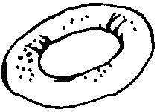БУБЛИК
Зубы сомкнуты. Губы округлены и чуть вытянуты вперед (как при произнесении звука «о»). Видны верхние и нижние резцы.
(Утя завтракает и пьет чай)
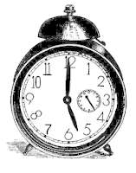ЧАСИКИ
Высунуть узкий язык и под счет выполнять им движения вправо – влево к углам рта. (Часики торопят Утенка на прогулку)
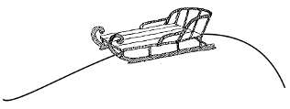 ГОРКА
Рот приоткрыть. Боковые края языка прижать к верхним коренным зубам, а кончик языка упереть в нижние передние зубы. (Утя катается на санках)
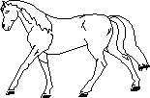ЛОШАДКА
Присосать язык к небу и щелкнуть: медленно, сильно (как лошадка цокает копытами). Следите, чтобы при присасывании ребенок тянул подъязычную связку (уздечку), а подбородок при этом был неподвижен.
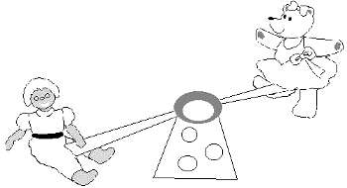КАЧЕЛИ
Выполнять движения языком вверх - вниз
a)за зубами (рот полуоткрыт);
b)вне рта (рот широко открыт).
Под счет до 10, затем до15, затем до 20.
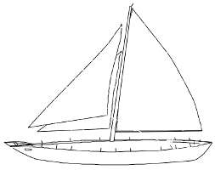 ЛОДОЧКА
Высунуть широкий язык и загнуть вверх боковые края. Упражнение выполняется медленно 5-10 раз.
Это упражнение можно дополнить, предложив ребенку подуть в образовавшуюся трубочку.

АРТИКУЛЯЦИОННАЯ ГИМНАСТИКА + ЗВУКОПОДРАЖАНИЯ
(путешествие утенка Ути в зоопарк, в джунгли, в деревню и т.д)
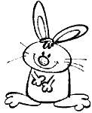 Кролик Верхние зубки у кролика острые и длинные, они опускаются вниз, закрывая нижние зубы, и нависают над нижней губой. (Предложите малышу прикусить нижнюю губу верхними зубами, а затем покусать верхнюю часть подбородка)
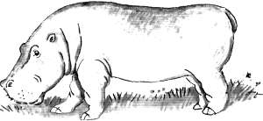Бегемот Он постоянно что-то жует… Чтобы добиться сходства с ними, малыш должен совершить жевательные движения, не размыкая губ. Нижняя челюсть активно двигается.
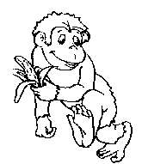Обезьянки – самые забавные обитатели зоопарка. Какие только гримасы они не строят: то оттопырят нижнюю губу, то начнут ею смешно двигать из стороны в сторону или шлепают нижней губой по верхней, доставая почти до носа! А как они умеют раздувать щеки!
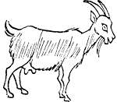 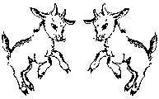
Легкие, грациозные козочки очень любят скакать. Их копытца как будто отбивают веселую дробь. (Подражая им, малышу предстоит кончиком языка быстро поцокать по нёбу.) Коза цокает громко, козлята – потише, они еще маленькие.
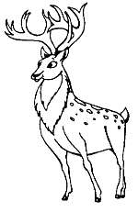Северные олени более степенны, их поступь основательна и нетороплива. (Предложите малышу медленно, с оттяжкой пощелкать языком за верхними передними зубами, присасывая к альвеолам передний край языка. И если, изображая козлят, цокать надо было с открытым ртом и неподвижно зафиксированной нижней челюстью, то теперь придется ею поработать, опуская во время щелчка подбородок вниз.)
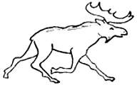Лоси обожают соль. Они слизывают ее с камней. (Малыш медленно слизывает длинным язычком воображаемую соль.)
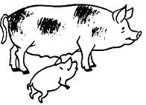Вот целое семейство: свинья со своим поросенком. Как весело они хрюкают! (Предложите малышу похрюкать вместе с ними – хр-хр-хр. Это упражнение развивает мышцы мягкого нёба, помогает избежать нозализации (гнусавого голоса)).
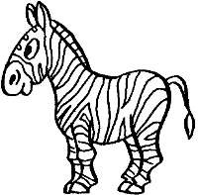А вот зебры. Они умеют улыбаться. Да, да, да! Делают они это просто замечательно, ничем не хуже иных знаменитостей. Вот так зебры демонстрируют два ряда великолепных, белых и ровных зубов. (Малыш старательно обнажает свои зубки и старается удержать «улыбку» как можно дольше). А если кто-то усомниться, что зубы у зебры действительно так хороши, то она задирает верхнюю губу высоко к носу и показывает верхние зубы, а затем отгибает-закручивает нижнюю губу, демонстрируя нижние зубы. (Ребенку предстоит проделать все то же самое своими губами.)
Игру можно продолжить, ведь в зоопарке живут и другие животные, которых можно изобразить с помощью губ и язычка. Надо лишь проявить фантазию и выдумку!

Приложение

Сказка про Язычок.
Этот маленький дружок –
Твой весёлый Язычок.
Чтоб он ловким был, умелым,
Чтобы слушался тебя,
Каждый день зарядку делай
Перед зеркалом, шутя!
Наша сказка – вам подсказка,
Ведь зарядку каждый день
Должен делать непослушный Язычок,
Забыв про лень.
Вот проснулся Язычок
Выглянул в окошко.
Видит: спинку выгнула
Розовая кошка.
Улыбнуться, приоткрыть рот, прижать кончик языка к нижним зубам, спинку языка выгнуть. Удерживать в таком положении на счёт 5.
Расстелил половичок
На крылечке Язычок.
Взял он клещи,
Взял топор
И пошел чинить забор.
Улыбнуться, приоткрыть рот, положить широкий язы на нижнюю губу. Удерживать его в таком положении на счёт от 1 до 5 - -10.
Д – д – д – д – д – д – стучит молоточек
Т – т – т – т – т – т – вот забит гвоздочек.
Светит солнышко с утра – в гости к тётушке пора!
Улыбнуться, открыть рот. Постучать кончиком языка по верхним зубам. Многократно и отчетливо произносить сочетание звуков "дддд" и "тттт"
Тетушка Щёчка
Племянника ждёт,
Блинчики с маком
К обеду печёт.
Кашку сварила, чай заварила,
Даже варенья банку открыла.
Немного приоткрыть рот. Спокойно положить язык на нижнюю губу и , пошлёпывая его губами произносить "пя – пя – пя"
На лошадке по дороге
Скачет Язычок,
И копытами лошадка -
Цок, цок, цок, цок, цок,.
В горку медленно идёт:
Цок цок цок цок цок.
А с горы стрелой несётся:
Цок – цок – цок – цок – цок.
Улыбнуться, показать зубы, приоткрыть рот и пощёлкать кончиком язык. Сначала медленно, зетам быстрее.
Тётушка племянничка
Весело встречает.
Чай ему с вареньем
Тут же предлагает.
Ах, какое вкусное,
Сладкое варенье,
Да и каша манная –
Просто объедение –
Ням – ням – ням – ням.
Слегка приоткрыть рот и широким передним краем языка облизать верхнюю губу, совершая движения языка слева направо и сверху вниз.
Под окошком – блл, блл, блл –
Индюки болтают.
Индюшачьей речи
Никто не понимает.
На качели индюки
Весело кивают.
Покататься Язычку
"Блл, бллл!" – предлагают.
Приоткрыть рот, положить язык на верхнюю губу и совершать движения широким передним краем языка по верхней губе вперёд и назад, стараясь не отрывать язык от губы, как бы поглаживая её. Сначала производить медленные движения, затем увеличить темп и включить голос, пока не не послышится сочетание "Бл – бл – бл" ("болтушка").
Ну – ка, детки, с Язычком
Вместе покатаемся!
Поиграем в паровозик
И поулыбаемся:"И – у! И – у! И – у!"
Раздвинуть губы в широкой улыбке, затем вытянуть в трубочку. Чередовать 6 раз.
Дайте Язычку дуду
И ещё пять шариков
Покатать комариков!
Надуваем шарики:
"Садитесь, комарики!"
Предложить ребёнку длительно произносить звук "шшш". Обратить внимание на то, что при произнесении звука "ш" передний край языка находится за верхними зубами, губы округлены, выдыхаемая струя воздуха тёплая.
Вот интересная игра –
Воздушный Колобок.
Из щёчки в щёчку покатать
Его не каждый мог.
Приоткрыть рот, языком поочерёдно упираться в щёки, "выдавливая" шарики.
Ой, потемнело
Все вокруг,
Сильный вихрь
Поднялся вдруг.
Язычок затрепетал,
Задрожал и затрещал:
Бррр – бррр – бррр…
Положить широкий язык на нижнюю губу, с силой подуть на неё, вызывая вибрацию кончика языка. Выполнять в течение 10 сек.
Ох, устал наш Язычок,
Лёг в кроватку на бочок;
Пя – пя – пя – пя – пя – пя
Отдыхаем все, друзья!
Немного приоткрыть рот. Спокойно положить язык на нижнюю губу и, пошлёпывая его губами, произносить: " пя – пя – пя". Выполнять упражнение в течение 10 сек.

Рекомендуемая литература, которая будет отличным подспорьем в работе, сделает ваши занятия интереснее, веселее.
1. Е. Краузе "Логопедический массаж и артикуляционная гимнастика. Практическое пособие"
Издательство: Корона-Принт
2. Анищенкова Е. С. "Артикуляционная гимнастика для развития речи дошкольников"
Издательство: АСТ
3. "Тра-ля-ля для язычка. Артикуляционная гимнастика. Для детей 2-4 лет"
Издательство: Карапуз, 2003
4. Костыгина В. "Бу-Бу-Бу. Артикуляционная гимнастика (2-4 года)"
Издательство: Карапуз, 2007
5. Пожиленко Е. А. "Артикуляционная гимнастика: методические рекомендации по развитию моторики, дыхания и голоса у детей..."
Издательство: Каро, 2006
6. Алмазова Е. С. Логопедическая работа по восстановлению голоса у детей. - М, 2005.
7. Микляева Н. В., Полозова О.А., Родинова Ю.Н. Фонетическая и логопедическая ритмика в ДОУ. - М., 2006.
8. Нетрадиционные упражнения по совершенствованию артикуляционной моторики опубликованные в книгах "Хлоп-топ" и "Хлоп-топ-2".
Авторы Коноваленко С. В. и Коноваленко В. В., издательство "Гном".

